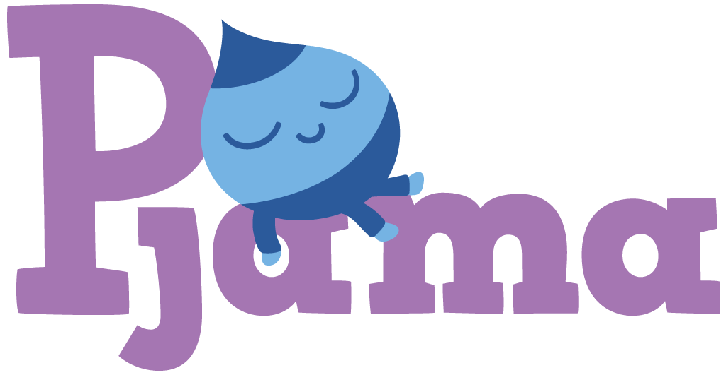

**Pjama launching in three countries**

Over the last few months, an innovative product against bedwetting has been launched in Sweden, United Kingdom and Belgium. Pjama are waterproof and highly absorbent pyjama pants that already help hundreds of families deal with the problems of bedwetting.

The story of Pjama (pee-jama) started four years ago when Torbjörn Gärdenfors volunteered as a soccer coach in Malmö, Sweden. He noted that several children didn’t want to participate in soccer camps due to their problems with bedwetting. Torbjörn was already was familiar with this common problem and, since he has a background in product development, he started looking for a solution. Together with Mårten Bernstad and the organisation Smart Textiles, he developed a functional prototype. The pyjama pants were tested and improved together with families and urologists for more than 18 months and last summer, Pjama was ready for a commercial launch.

“We knew there is a need for Pjama and the response from our customers has been amazing” says Torbjörn Gärdenfors. “Bedwetting is a very common problem among 4 to15 year old children and, until now, there hasn’t been any easy way for these kids to participate in camps and sleepovers. With Pjama, there is a simple, discreet and safe solution to bedwetting. Children are happy that the waterproof and breathable pyjama pants are so comfortable. Their parents like that Pjama can be machine washed and that all materials are completely safe and OEKO-TEX certified.”

Pjama is already sold in three European countries through these organizations:

Sängvätningsbutiken in Sweden: [www.sangvatningsbutiken.se](http://www.sangvatningsbutiken.se)

ERIC in the United Kingdom [www.eric.org.uk](http://www.eric.org.uk)

Charco in Belgium: [www.charco.be](http://www.charco.be)

See [www.pjama.eu](http://www.pjama.eu) for more information



**Pjama lanseras i tre länder**

De senaste månaderna har en innovativ produkt mot sängvätning lanserats i Sverige, Storbritannien och Belgien. Pjama är en vattentät och högabsorberande pyjamas som redan har hjälpt hundratals familjer att hantera problem med sängvätning.

Historien bakom Pjama (pee-jama) började för fyra år sedan när Torbjörn Gärdenfors var aktiv som fotbollstränare för ett ungdomslag i Malmö. Han märkte då att många barn inte ville vara med på fotbollsläger på grund av sängvätningsproblem. Eftersom Torbjörn redan hade erfarenhet av detta vanliga problem och dessutom hade en bakgrund inom produktutveckling så började han leta efter en lösning. Tillsammans med Mårten Bernstad och organisationen Smart Textiles i Borås tog han fram en fungerande prototyp. Den testades av familjer tillsammans med uroterapeuter i mer än 18 månader och i somras så blev Pjama färdig att lanseras i Sverige.

“Vi visste att det fanns ett behov för Pjama och responsen från kunderna har varit fantastiskt” säger Torbjörn Gärdenfors. “Sängvätning är ett väldigt vanligt problem bland barn i 4- till 15-årsåldern och fram tills nu har det varit svårt för de här barnen att vara med på övernattningar och lager. Pjama, är en enkelt, diskret och säker lösning på problem med sängvätning. Barnen är glada över att de vattentäta, andande pyjamasbyxorna är så bekväma. Deras föräldrar uppskattar att Pjama kan maskintvättas och att de bara består av material som är OEKO-TEXcertifierade.”

Idag säljs Pjama i tre länder genom de här organisationerna:

Sängvätningsbutiken i Sverige: [www.sangvatningsbutiken.se](http://www.sangvatningsbutiken.se)

ERIC i Storbrittanien [www.eric.org.uk](http://www.eric.org.uk)

Charco i Belgien: [www.charco.be](http://www.charco.be)

Läs mer om Pjama på [www.pjama.se](http://www.pjama.se)